Markéta Michalová
IDC-softwarehouse, s.r.o.
U průhonu 773/12
170 00 Praha 7

V Praze dne 14.9.2020

Věc: Objednávka rozšíření a prodloužení licence ESET Secure Office

Na základě Vaší cenové nabídky ze dne 14. 9. 2020 objednávám u vás rozšíření a prodloužení licence ESET Secure Office pro 140 stanic na 3 roky.

Cena za celou objednávku: 64.675,- Kč bez DPH
Termín dodání: po tel. dohodě

Žádám o písemné (e-mailové) potvrzení objednávky a potvrzení souhlasu:
Smluvní strany Objednávky výslovně sjednávají, že uveřejnění této objednávky v registru smluv dle zákona č. 340/2015 Sb., o zvláštních podmínkách účinnosti některých smluv, uveřejňování těchto smluv a registru smluv (zákon o registru smluv) zajistí Gymnázium, Praha 9, Českolipská 373.

Děkuji a jsem s pozdravem

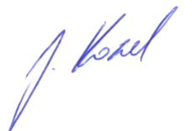
Mgr. Jaromír Kozel
zást. ředitelky

